Íþróttaskóli barnanna
Afturelding
Fyrir börn fædd 2012, 2013 og 2014

Laugardaginn 13.jan hefst Íþróttaskóli barnanna að nýju.
Um er að ræða 11 tíma námskeið í Íþróttamiðstöðinni að Varmá og lýkur skólanum laugardaginn 24. mars.
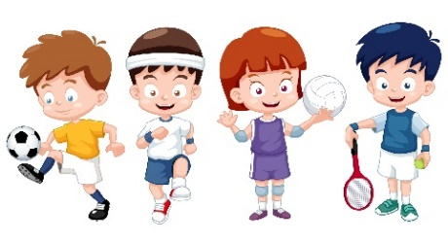
Tímasetning: Börn fædd 2014: kl. 09:15 – 10:10
Börn fædd 2013: kl. 10:15 – 11:10
Börn fædd 2012: kl. 11:15 – 12:10

Námskeiðsgjald er kr. 9.000.- veittur er systkinaafsláttur.

Skráning: Hægt er að senda póst á netfangið, ithrottaskolinn@gmail.com. Einnig er hægt að skrá á fésbókarsíðu Íþróttaskólans, Íþróttaskóli barnanna Afturelding.
Upplýsingar sem verða að koma fram eru nafn og kennitala barns sem og gsm númer forráðamanns/forráðamanna.

Fjölbreytni er mikil í Íþróttaskólanum. Farið er í hina ýmsu leiki, við syngjum og dönsum. Mikið unnið með bolta (kasta, grípa, drippla, blaka, sparka), badminton, grunnhreyfingar í fimleikum, styrkur, þol, fimi, þor o.fl.
Íþróttaskólinn er góður undirbúningur fyrir íþróttakennslu þar sem þau kynnast umhverfi og reglum í íþróttahúsi (búningsklefinn, starfsfólkið, röðin, agi, tillitssemi)

Nánari upplýsingar: í síma 772-9406, á heimasíðu Aftureldingar, afturelding.is eða sendið fyrirspurn á ithrottaskolinn@gmail.com. Erum á facebook (íþróttaskóli barnanna Afturelding)
Hlakka til að sjá ykkur í Íþróttamiðstöðinni að Varmá.
Svava Ýr Baldvinsdóttir, íþróttakennari
og allir hinir íþróttaálfarnir í Íþróttaskólanum

